SECCION 11: Google Sign in – Front y BackEnd
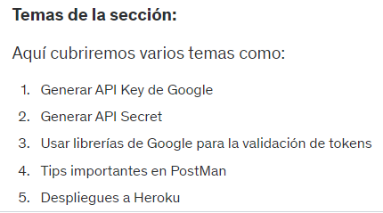

163 - Generar API Key y API Secret de Google
Debemos ir a Google Identity, opcion “Configuración”
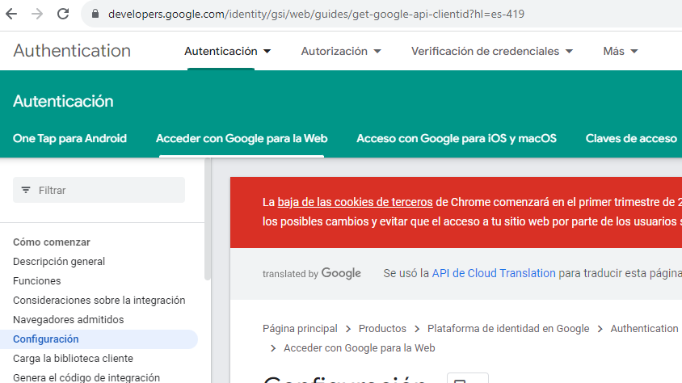

En “Configuracion” debemos ir a la “Consola de APIs de Google”

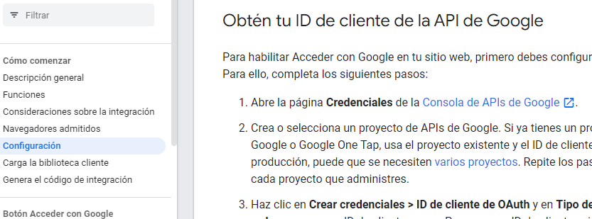

Una vez alli debemos generare un “Nuevo proyecto’
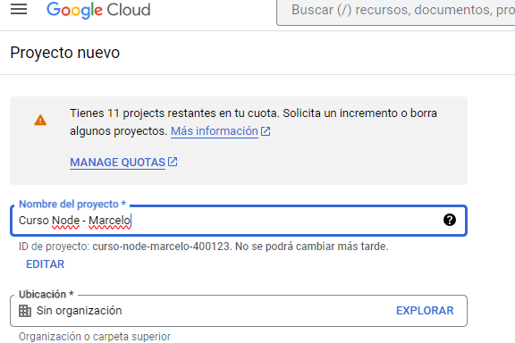

Luego es obligatorio llenar la “Pantalla de Consentimiento”
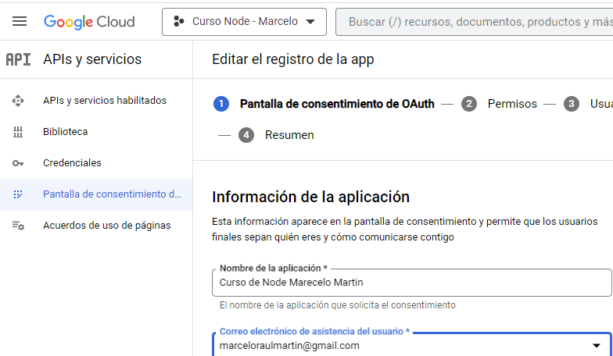

Una vez finalizada la configuración puedo dirigirme a la opción “Credenciales”, opciones “Crear credenciales” – “ID de cliente de OAuth”

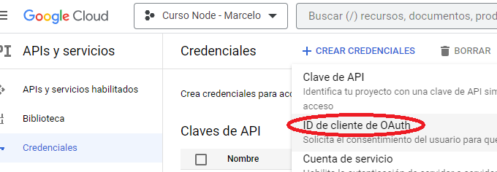

Acto siguiente configuramos la “ID de cliente de Oauth”

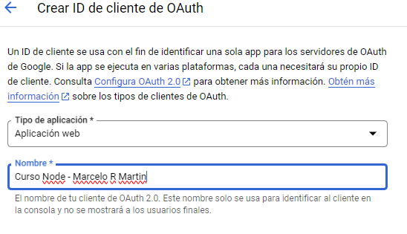

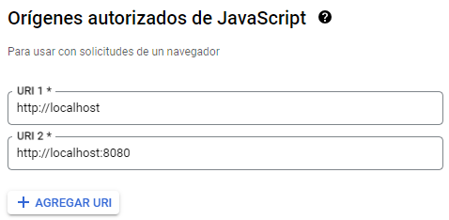

(El puerto 8080 es el que tengo configurado en mi “.env”)

Una vez finalizado podemos hacer Clic en “Crear”:
Veremos que tenemos una “ID de Cliente” y una “Secreto del cliente”

Esta ultima solo es utilizable del back end para algunas verificaciones, pero no la usaremos
Ambas claves las vamos a copiar y pegar en mi archivo “.env”

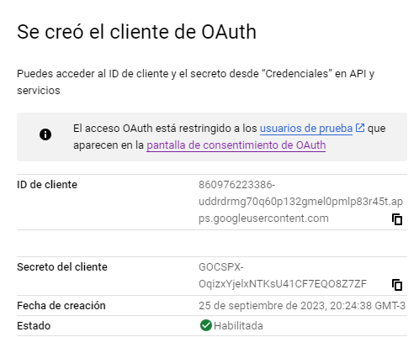

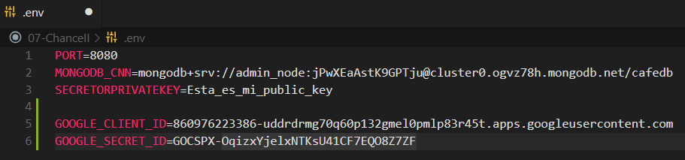

164 - Usuario de Google - Frontend
(En nuestro modelo del serever (“models\server.js”) estamos sirviendo el sitio inicial en “public\index.html” alli es donde vamos a insertar el usuario de google.)
Vamos a utilizar nuestros Client y Secret ID.
Vamos a colocar nuestro boton de Google Sign

En la pagina inicial de Google Identity tenemos la opcion con el codigo en HTML y Javascript para incluir el boton en nuestro codigo:

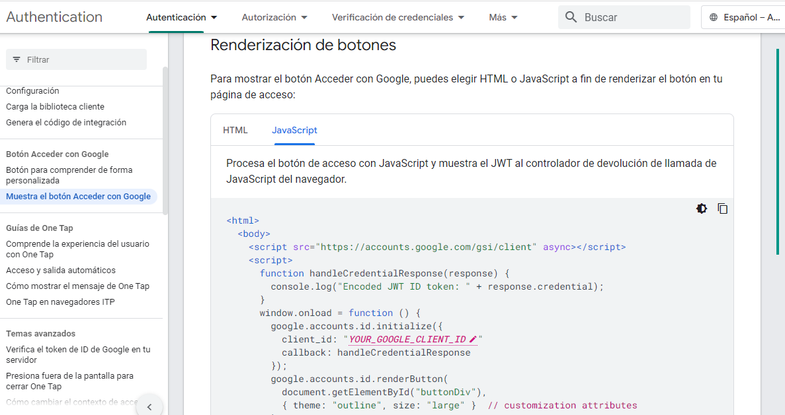

Esta linea del codido en HTML es la que tomamos para insertar el boton en forma manual:
<script src="https://accounts.google.com/gsi/client" async></script>

Y Este es el resto del codigo HTML que debemos agregar a nuestro Index.HTML
<div id="g_id_onload"
data-client_id="YOUR_GOOGLE_CLIENT_ID"
data-login_uri="https://your.domain/your_login_endpoint"
data-auto_prompt="false">
</div>
<div class="g_id_signin"
data-type="standard"
data-size="large"
data-theme="outline"
data-text="sign_in_with"
data-shape="rectangular"
data-logo_alignment="left">
</div>

Seguidamente vamos al apartado de “Advanced topics” a la opcion “Handel credential responses with Javasript functions” o en castellano


De este apartado necesitamos copiar la funcion que se llamara cuando se haga una entrrasa exitosa. Esa linea es: data-callback="handleCredentialResponse">
La insertamos en el HTML bajo el data-auto-prompt en el apartado id="g_id_onload"
En el mismo apartado colocamos en la variable data-client_id el valor de GOOGLE_CLIENT_ID que insertamos en el “.env”

Ahora debemos buscar el cuerpo de la función "handleCredentialResponse" de la pagina Google Identity y lo pegamos al final del “index.HTML” y la modificamos para que solo haga un console.log de la credencial

<script>
function handleCredentialResponse(response) {
console.log(response.credential);
}
</script>

Esto nos permitira obtener el ID-Token de Google del usuario y con el mismo crear un usuario en mi Back End

165 - Ruta para manejar autenticacion de Google
Ahora tenemos que tomar el ID-Token y lo enviemos a nuestro Back End.

1) Modificamos nuestro “routes/auth.js”

router.post('/google',[
check('id_token','id_token de Google es necesario').not().isEmpty(),
validarCampos
], googleSignIn);

2) Modificamos nuestro: “controllers/auth.js”
En el que incluimos nuetro controlador “googleSignIn”
const googleSignIn = async( req, res = response) => {
const { id_token } = req.body;
res.json ({
msg: 'Todo ok',
id_token
})
}

3) Modificamos nuetrso “index.html” para que llegue a nuestro bakcend el token de google en el body
<script>
function handleCredentialResponse(response) {
const body = { id_token: response.credential }; //Credencial viene de google
fetch('http://localhost:8080/api/auth/google',{
method: 'POST', // fetch por defecto es para GET debo configurarlo
headers: {
'Content-Type':'application/json'
},
body: JSON.stringify(body) // body serializado como JSON
})
.then( resp => resp.json() )
.then( resp => { console.log(resp )
})
.cath( console.warn );
}
</script>

166 - Validar Token de Google – Back end
Ya teemos el token en el back end.
Ahora primeramente nos dirigimos a este apartado en la documentacion de Google
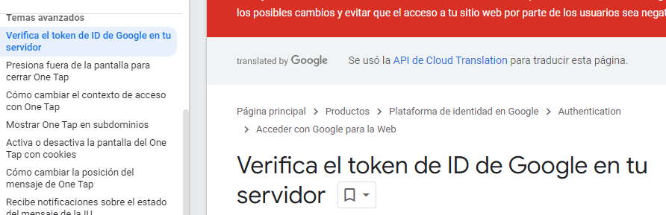
En esta seccion nos dirigimos a este apartado especifico para Node
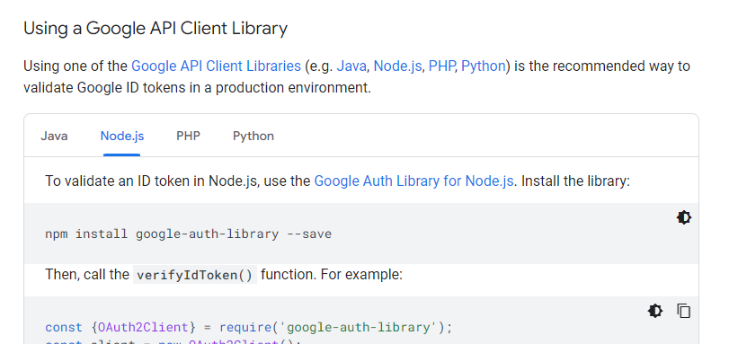

Hacemos la instalacion dela dependencia de “google-auth-library”
“npm install google-auth-library --save”

Ahora estamos en condiciones de usar la funcion “verifiIdToken” cuyo código esta en la documentación de google arriba mencionada.

Creamos el archivo “helpers/google-verify.js” donde pegamos el código de la función “verifiIdToken” y lo modificamos para nuestra aplicación:
const {OAuth2Client} = require('google-auth-library');
const client = new OAuth2Client(process.env.CLIENT_ID);
async function googleVerify( token = '') {
const ticket = await client.verifyIdToken({
idToken: token,
audience: process.env.CLIENT_ID, // Specify the CLIENT_ID of the app that accesses the backend
// Or, if multiple clients access the backend:
//[CLIENT_ID_1, CLIENT_ID_2, CLIENT_ID_3]
});
const {name , picture , email} = ticket.getPayload(); // Extraemos info necesaria
del payload
return {nombre:name,
img:picture,
correo:email} // Retorna la info desestructurada del payload
}
module.exports = {
googleVerify
}

y en nuestro “controllers/auth” agregamos la funcion “googleSignIn” donde llamamos a “googleverify” en “helpers/google-verify.js”
const googleSignIn = async( req, res = response) => {
const { id_token } = req.body;
try {
const googleUser = await googleVerify( id_token);
console.log(googleUser);
res.json ({
msg: 'Todo ok',
id_token
})
} catch (error){
json.status(400).json({
ok: false,
msg: 'El token no se pudo verificar'
})
}
}

Este permite que al correr en el navegador “localhost:8080” En el lado del servidor (back end) recibamos como resultado la información del usuario, formateada de la siguiente forma
{
nombre: 'marcelo martin',
img: 'https://lh3.googleusercontent.com/a/ACg8ocLrCWmU2JWyyT4Hg3HJujdhCi7MVAEVETi2QpVAsQOH0dBq=s96-c',
correo: 'marceloraulmartin@gmail.com'
}

167 - Crear un usuario personalizado con las credenc. De Google
Para personalizar las credenciales del Usuario que se loguea desde Google modificamos la función “googlSingIn” en el arcivo “controllers/auth.js”:
const googleSignIn = async( req, res = response) => {
const { id_token } = req.body;
try {
const { correo, nombre, img} = await googleVerify( id_token); // Extraigo las // variables que necesito
let usuario = await Usuario.findOne({correo}); //Verifico en BD si existe correo
if (!usuario){ // Resultado de findOne el usuario no existe
//Tengo que crearlo
const data = { // Preparo la data para cargar la BD
nombre, // Uso el nombre de googleVerify
correo, // Uso el correo de googleVerify
password: ':P', // Asigno un pasword generico porque me obliga la BD
img, // Uso la img de googleVerify
rol: 'USER_ROLE',
google: true
};
usuario = new Usuario(data); //Creo nuevo usuario
await usuario.save(); //Grabo usuario en BD
}
//Validaciones del usuario encontrado
if (!usuario.estado) { // Usuario Bloqueado
return res.status(401).json({
msg: 'Hable con el administrador usuario bloqueado'
});
};
// Generar el JsonWebToken JWT
const token = await generarJWT(usuario.id)
res.json ({
usuario,
token
});
} catch (error) {
res.status(400).json({
msg: 'Token de google es invalido'
})
}
}

168 - Logout – Google Identity
Como hacemos para cerrar la sesión con el googleIdentity ?
Vamos a agregar un boton de <LogOut> en mi Index.html
Para poder hacerlo debemos tener el correo del usuario que se autentico. Para ello en el response de Log In guardo el correo del usuario en una variable:
then( resp => {
console.log(resp )
localStorage.setItem('email', resp.usuario.correo)
})

Por lo que nuestro “public/index.html” quedaria de la siguiente forma, con los cambios:
<!DOCTYPE html>
<html lang="en">
<head>
<meta charset="UTF-8">
<meta http-equiv="X-UA-Compatible" content="IE=edge">
<meta name="viewport" content="width=device-width, initial-scale=1.0">
<title>Google Sign-in</title>
</head>
<body>
<h1>Google Sign-in</h1>
<hr>
<div id="g_id_onload"
data-client_id="860976223386-uddrdrmg70q60p132gmel0pmlp83r45t.apps.googleusercontent.com"
data-auto_prompt="false"
data-callback="handleCredentialResponse">
</div>
<div class="g_id_signin"
data-type="standard"
data-size="large"
data-theme="outline"
data-text="sign_in_with"
data-shape="rectangular"
data-logo_alignment="left">
</div>
// Boton de fin de login google
<button id="google_signout">
Signout
</button>
<script src="https://accounts.google.com/gsi/client" async></script>

<script>
function handleCredentialResponse(response) {
// Google Token ID_TOKEN
//console.log('id_token',response.credential);
const body = { id_token: response.credential }; //Credencial que viene de google

fetch('http://localhost:8080/api/auth/google',{
method: 'POST', // fetch por defecto es para GET debo configurarlo
headers: {
'Content-Type':'application/json'
},
body: JSON.stringify(body) // body serializado como JSON
})
.then( resp => resp.json() )
.then( resp => {
console.log(resp )
localStorage.setItem('email', resp.usuario.correo)
})
.cath( console.warn );
}
// Referencia al boton signout
const button = document.getElementById('google_signout')
//Agrego un Listener al Boton
button.onclick = () => {
console.log( google.accounts.id )
google.accounts.id.disableAutoSelect()
google.accounts.id.revoke( localStorage.getItem('email'), donev=>{
localStorage.clear();
localStorage.reload();
});
}
</script>
</body>
</html>

169 - Nuevo desoluege a Railway
